110年11月12日餐點照片
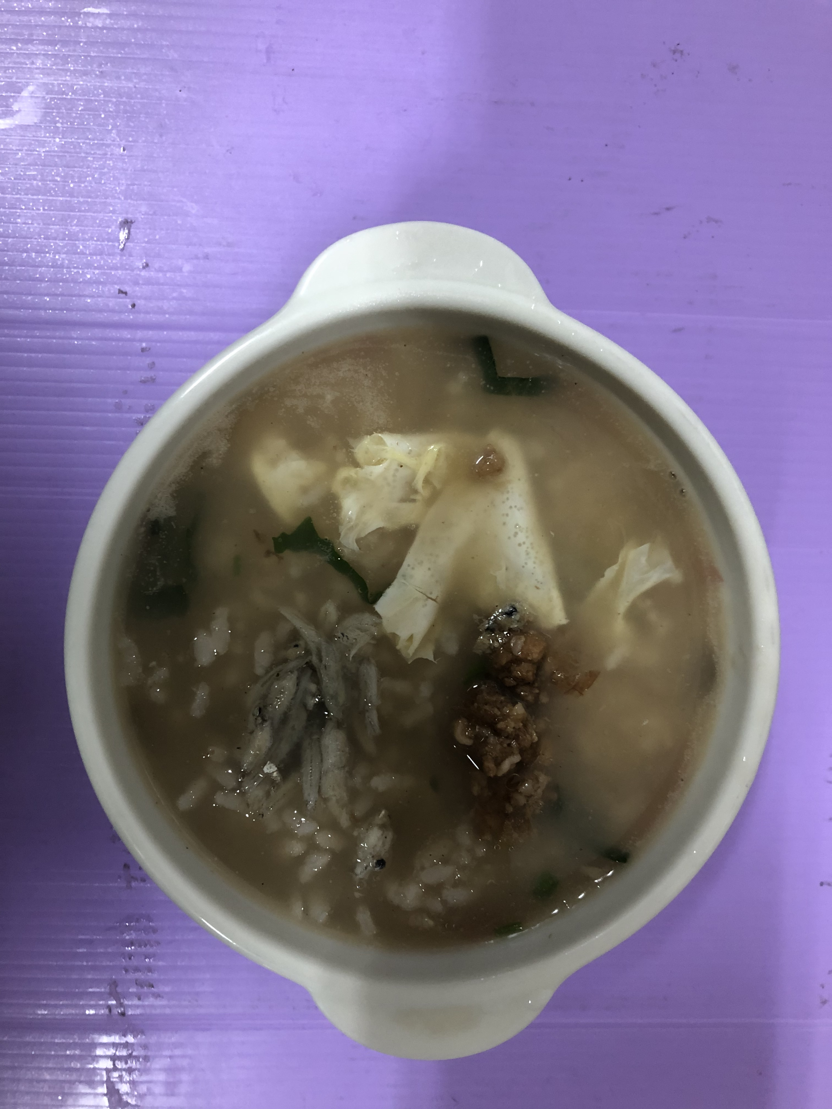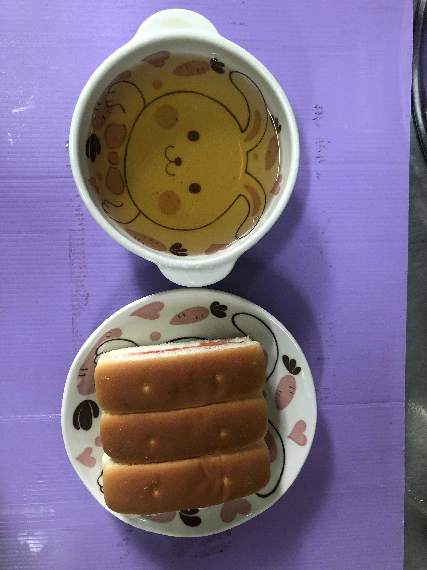
早餐(銀魚芙蓉粥) 下午點心(餐包、麥茶)
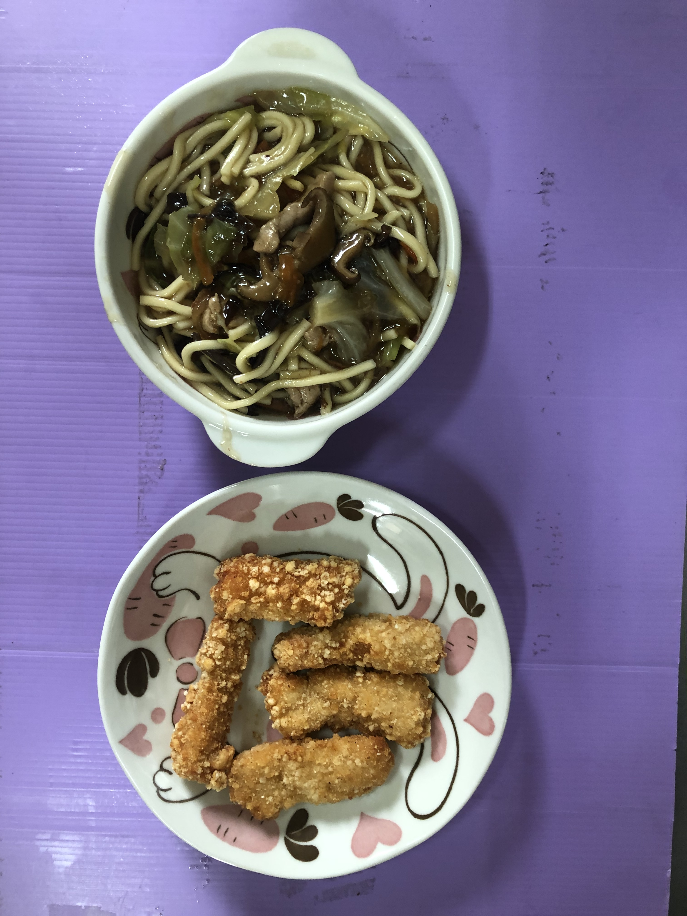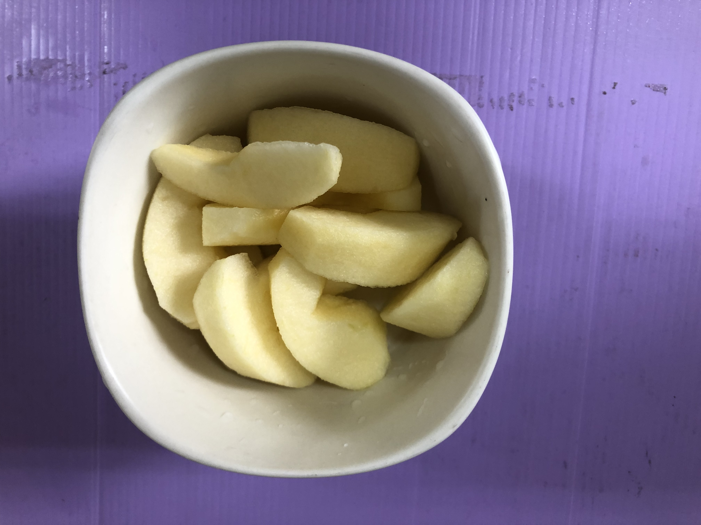
午餐(土魠魚羹麵、水果)

